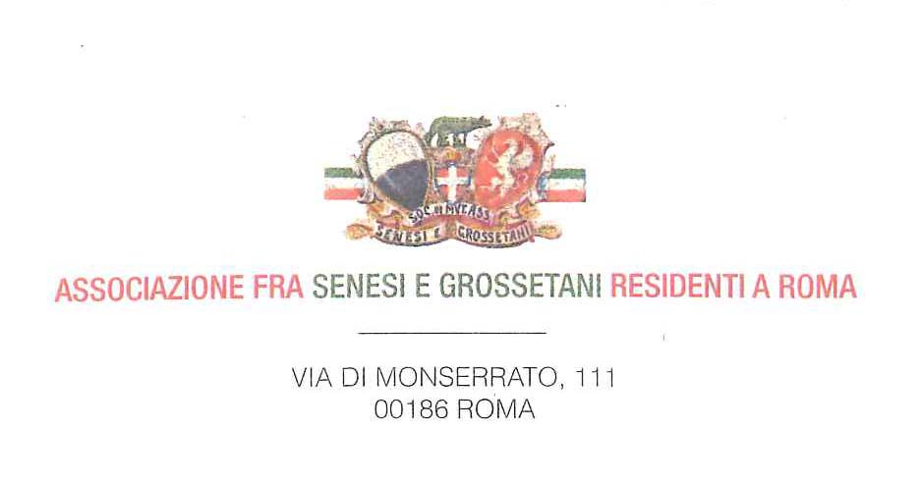
Roma, 19 novembre ’15

C I R C O L A R E n. 22

Oggetto: prossime iniziative

Cari Soci ed Amici,

facciamo seguito al verbale dell’Assemblea Generale dei Soci, per precisare date, orari e locations dei prossimi eventi:

- martedì 1° dicembre ore 17.00, presso la Sala Multimediale del Monte dei Paschi di Siena (g.c.), in Via M. Minghetti, 30/a (traversa di Via del Corso), avrà inizio la Nuova Rassegna dei Documentari sul Palio. Sarà proiettato “Il fuoco di Siena” di Emilio Ravel per la regia di Riccardo Domenichini. Saranno presenti gli Autori.

- venerdì 11 dicembre ore 17.00, presso l’Oratorio dell’Arciconfraternita di S. Caterina da Siena, in Via Monserrato 111, (I piano), proseguirà la Rassegna dei Documentari sul Palio con la proiezione di “Son dieci assassini” di Luca Verdone.
Seguirà il tradizionale rinfresco per gli auguri di Natale con la degustazione dei tipici dolci senesi.

Purtroppo per motivi personali, nei primi giorni di dicembre, la prof. Claudia La Malfa non potrà guidare il gruppo nella visita alla Chiesa di S. Maria del Popolo, come precedentemente anticipato.

Infine una cortesia. Al fine di effettuare la tanto richiesta gita a Siena nel prossimo mese di giugno 2016, avremmo bisogno di conoscere, dai Soci e dagli Amici della nostra Associazione, la disponibilità, in linea di massima, a trascorrere un week end fuori Roma. Inoltre sarebbe utile sapere chi, nel caso, abbia la necessità di una camera singola.

Tale precoce richiesta è dovuta al fatto che, essendo giugno un mese fortemente turistico, lo scorso anno abbiamo trovato alberghi e agriturismi esauriti. Le uniche disponibilità alberghiere avevano dei costi che ci hanno fatto desistere. Ma non quest’anno in cui intendiamo muoverci per tempo, grazie anche alla vostra collaborazione.

Le disponibilità di Soci e Amici a trascorrere una fine settimana a Siena, nella prossima primavera, possono essere segnalate telefonicamente (338 8134840) o via e-mail (emanuela@aseg.it).

Grazie dell’ attenzione e della comprensione. Arrivederci a presto.

IL PRESIDENTE
Dott. Luca Verdone

